## Übung zur Didaktische Rekonstruktion als Planungsinstrument

Ein zentrales Element im tägl. Leben mit Informatiksystemen ist das Internet. Versucht gemeinsam in Gruppen das Schema der Didaktischen Rekonstruktion nach Duit analog zum eingetragenen Beispiel auszufüllen. Sammelt dazu zunächst Notizen zu den einzelnen Punkten und stellen eure Gedanken anschließend für die Präsentation gut lesbar auf einem Plakat dar. (Zeitrahmen: ca. 40min., alle Hilfsmittel erlaubt)

Die Präsentation des Vorschlags sollte anschließend 10min nicht überschreiten.

Hier zur Orientierung ein Beispiel von Duit in einer anderen Darstellung der didaktischen Rekonstruktion:

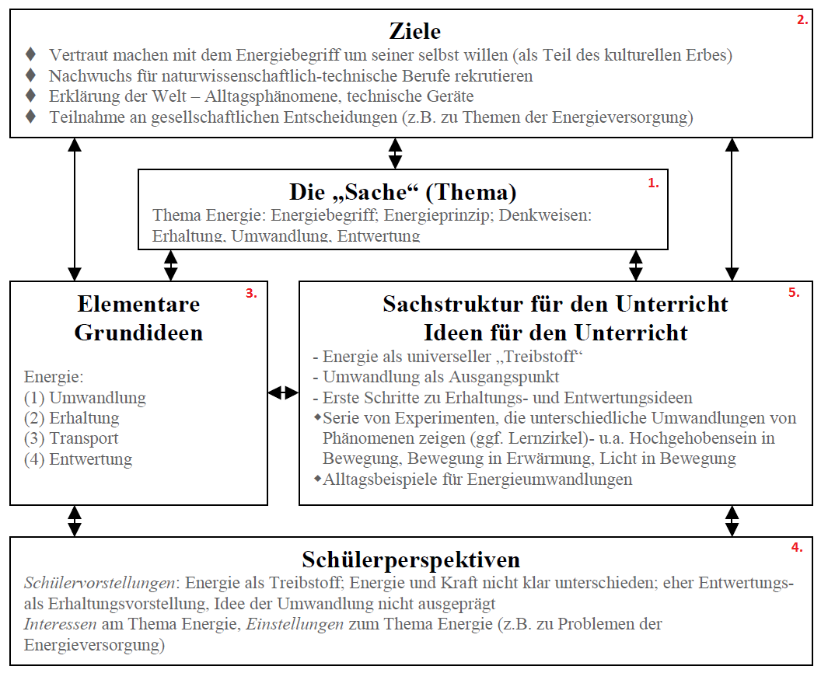

Hausaufgabe / Vertiefung:

1. Beantwortet für euer Thema die 5 Fragen von Klafki.
2. Stellt begründete Vermutungen zu den Vorstellungen und Vorerfahrungen der Lernenden, die euch im angestrebten Unterricht erwarten, an.
3. Ordnet die Antworten und die Stichworte aus dem Mindmap zu eurem Thema aus dieser VL in die Teilgebiete der Didaktischen Rekonstruktion für Informatik. Möglicherweise bleiben dabei einige Bereiche auch vorerst leer.

Schreibt die Antworten jeweils z.B. im Wiki nieder.